Thẻ 1

OVERVIEW
Mục tiêu:
Tạo ra một tập dữ liệu (dataset) theo dòng thời gian (Time-series) để dự báo hai chỉ số tài chính quan trọng:
- REVENUE (Doanh thu): Tổng giá trị thanh toán thực tế nhận được mỗi ngày.
- COGS (Giá vốn hàng bán): Dựa trên giá trị đơn hàng và các chi phí vận hành đi kèm.
Thông số dataset mục tiêu:
- Số lượng dòng: 3.833 dòng (liên tục, không ngắt quãng).
- Phạm vi thời gian: Từ 04/07/2012 đến 31/12/2022.
- Đặc điểm nổi bật: Cơ chế tự động bù đắp dữ liệu cho những ngày thiếu hụt giao dịch để duy trì tính toàn vẹn của chuỗi thời gian

TRANSACTION

returns
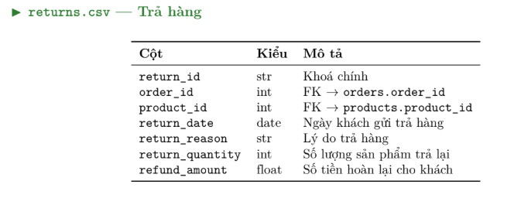
- Chỉ số: Tính tổng quantity và refund_amount (số lượng hàng trả về) trong 1 ngày
- Cơ chế bù ngày: Sử dụng pd.date_range để tạo danh sách tất cả các ngày từ 2012-2022. Những ngày không có khách trả hàng sẽ được hệ thống tự động chèn dòng với giá trị bằng 0,
- Output:
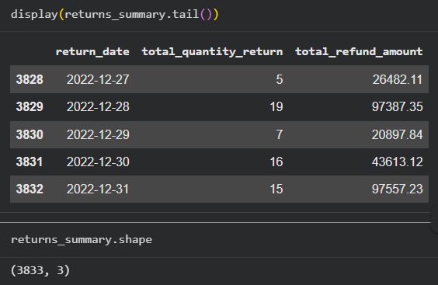

orders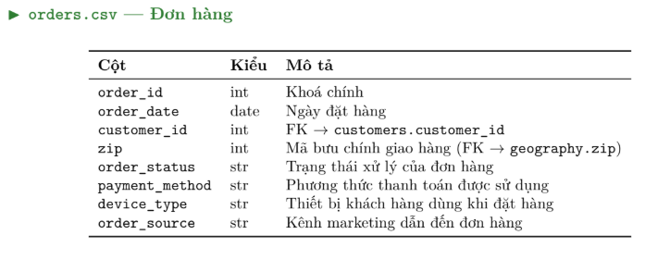
- Không sử dụng cột zip.
Xử lý kỹ thuật:
- Sử dụng One-hot Encoding để chuyển đổi các trạng thái đơn hàng (delivered, cancelled, returned...) thành các cột định lượng.
- Tính toán số lượng khách hàng độc lập (customer_id) và mã đơn hàng (order_id) mỗi ngày.
Output
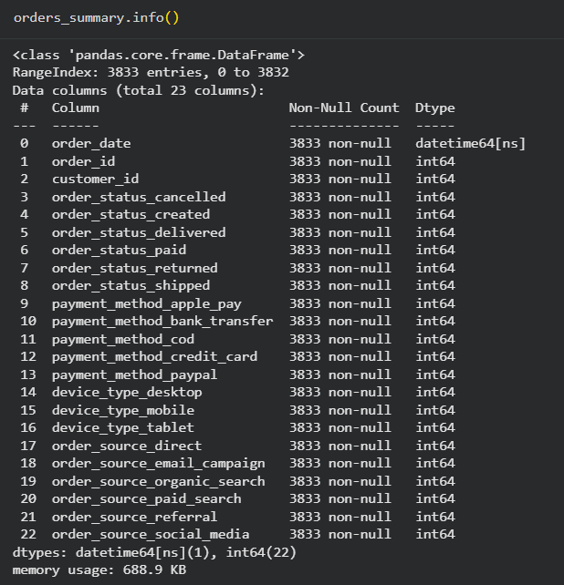

shipments
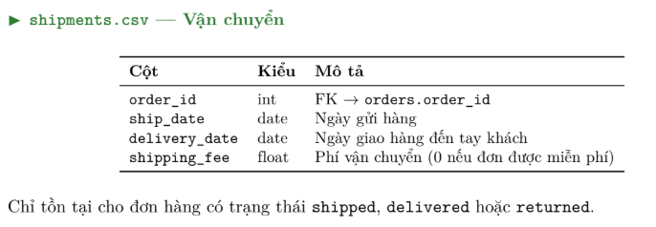
- Chỉ số: Thống kê dựa trên ngày xuất kho (ship_date) và ngày giao hàng (delivery_date).
- Số đơn được gửi đi trong ngày hôm đó
- Số đơn hàng đã được giao tới khách trong ngày hôm đó
- Toán dòng tiền chi phí
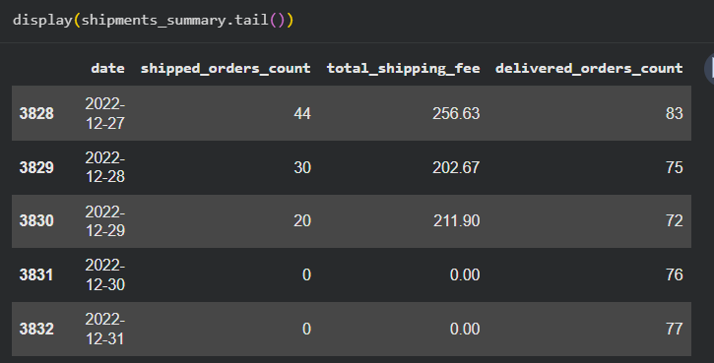
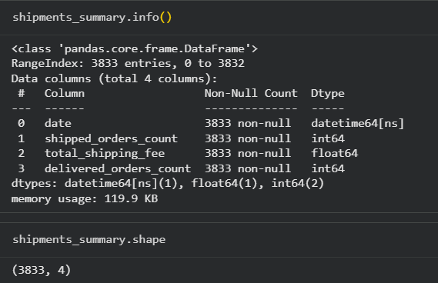

payments
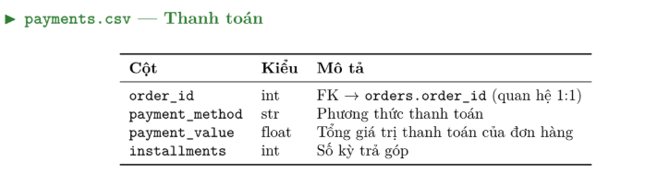

- Nguồn: cleaned_payments.csv.
- Xử lý:
- Merge với bảng Orders để trích xuất date và gán giá trị thanh toán (payment_value) so sánh với Revenue vào đúng ngày đặt hàng.
- Tính toán mức chi tiêu trung bình (payment_value) và số kì trả góp trung bình (installments).
- Sử dụng One-hot Encoding cột payment_method sau đó đếm số lượng từng method được sử dụng theo ngày

Output:
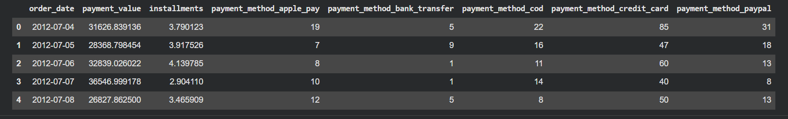

order_items
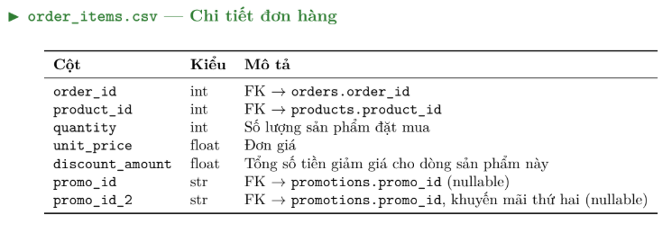

- Vì bảng này ở level product nên trước hết sẽ merge bảng này theo key = ‘order_id’ để chuyển sang level order .
- Với từng order:
- total_quantity: Tổng số lượng tất cả các sản phẩm có trong đơn hàng đó.
- unique_products_count: Đếm số lượng loại sản phẩm khác nhau có trong đơn.
- avg_discount_amount: trung bình giá trị giảm giá trên từng đơn hàng
- has_promo_id : Đơn hàng có khuyến mãi hay không
- Sau khi bảng order_items đã ở level đơn hàng, nó sẽ được merge với bảng orders_payments (key: order_id) để gắn thêm thông tin về ngày đặt hàng và giá trị tiền tệ.

NEXT STEP:
- Tất cả các cột mốc thời gian từ các bảng thành phần (order_date, return_date) đều được đổi tên thành date để phục vụ việc kết nối dữ liệu (consistent merging).
- Tạo 1 bảng daily_transaction_df gộp tất cả các bảng ở transaction đã có:
Sử dụng phương thức outer merge để kết hợp tuần tự các bảng:Orders Summary + Payments Summary + Returns Summary + Shipments Summary
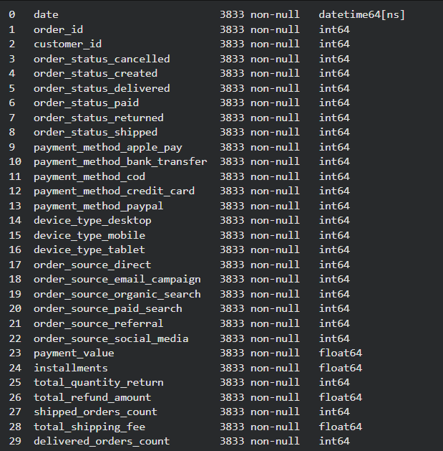
Sau khi thực hiện outer join, những ngày không có hoạt động giao dịch, trả hàng hoặc vận chuyển sẽ xuất hiện giá trị NaN (trống).
Hệ thống thực hiện:Sử dụng lệnh daily_transaction_df.fillna(0) để lấp đầy các khoảng trống bằng giá trị 0.

reviews
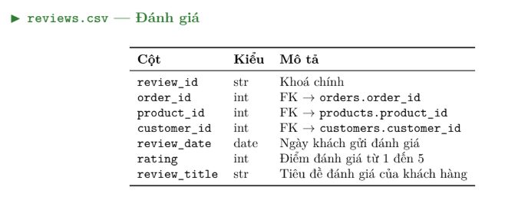
- Bỏ cột review_id
- Dựa vào cột review_date, đếm bao nhiêu đơn được review, bao nhiêu khách hàng unique review, số sản phẩm được review, trung bình rating

MASTER

products
Không xử lý

customers
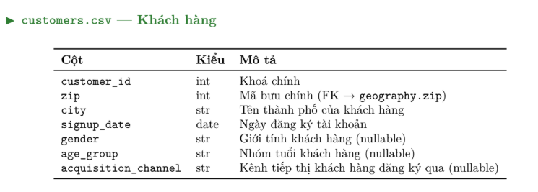

1. Mục tiêu
Chuyển đổi dữ liệu thô thành dữ liệu biến động tích lũy theo từng ngày

2. Quy trình xử lý
- Thiết lập Baseline: Tính tổng số khách hàng và các đặc tính từ dữ liệu lịch sử (trước 2012-07-04).
- Nguyên tắc tính toán tích lũy: Giá trị tại ngày hiện tại là tổng toàn bộ dữ liệu của các ngày trước đó. [Baseline + Cumsum(Dữ liệu tích lũy tới ngày hôm đó)]

3. Output
- Định danh: date.
- Số lượng: customer_cumulative (Tổng cũ), customer_daily_signup (Phát sinh mới).
- Nhân khẩu học: Các cột _cumulative cho Gender, Age Group, Channel.
- Địa lý: unique_cities_cumulative.

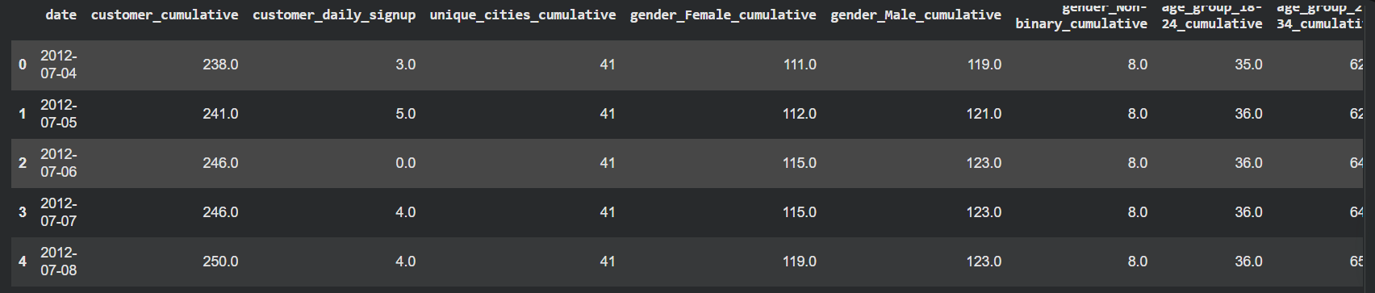

geography

promotions
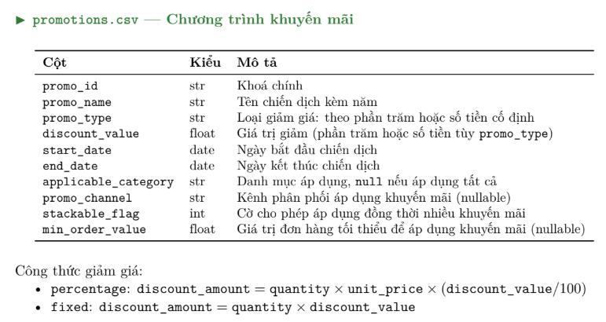
Xử lý kĩ thuật:
- Chuyển đổi ngày tháng về định dạng datetime.
- Tạo biến flag flag_min_order_value (có yêu cầu giá tối thiểu hay không).
- Sử dụng One-hot Encoding cho các thuộc tính: loại khuyến mãi, trạng thái và đối tượng mục tiêu.
- Biến đổi mỗi dòng khuyến mãi thành nhiều dòng, mỗi dòng tương ứng với một ngày hoạt động duy nhất.

Output:
- promo_flag:Cờ hiệu (0/1) cho biết ngày đó có khuyến mãi hay không.
- avg_discount_value: Mức giảm giá trung bình trong ngày.
- flag_min_order_value: Cờ hiệu cho biết có chương trình nào yêu cầu giá trị đơn hàng tối thiểu không.
- One-hot encoding promo_type_…: Các loại hình khuyến mãi cụ thể.
  - promo_type_percentage
  - promo_type_fixed

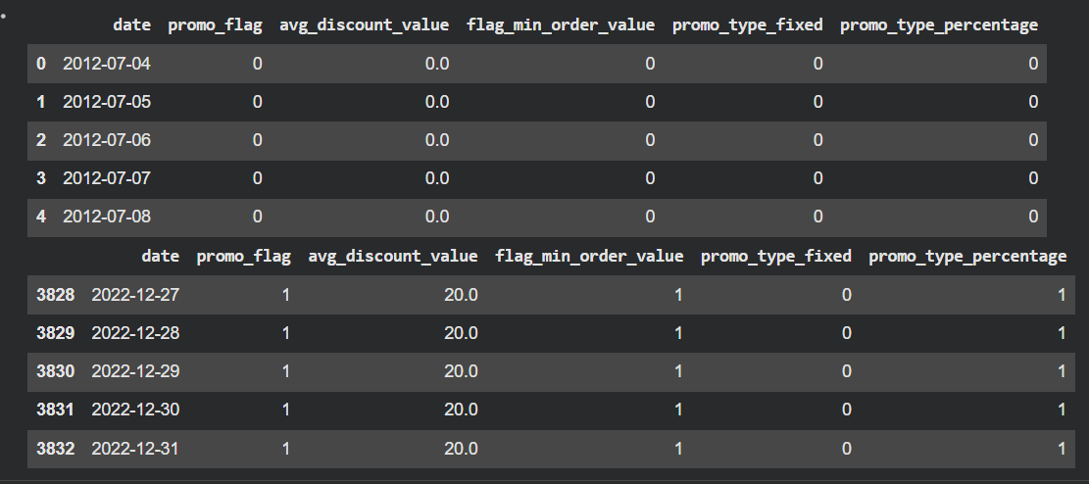

OPERATIONAL

inventory
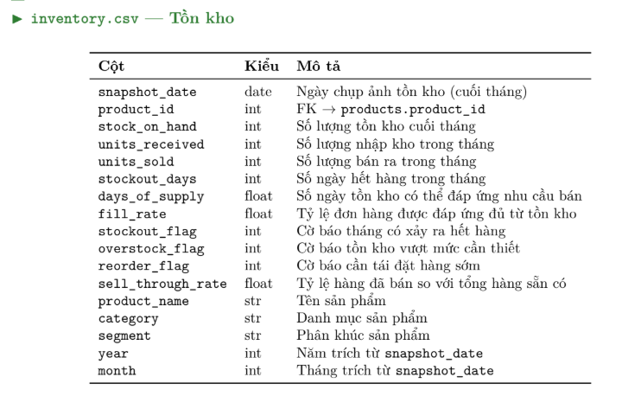
- Các cột như year, month, product_name, và reorder_flag đã được loại bỏ.
- Các cột phân loại như category và segment đã được chuyển đổi thành các cột dạng one-hot encoding (ví dụ: category_Casual, segment_Activewear).
- Tổng hợp dữ liệu tồn kho hàng ngày: Dữ liệu tồn kho chi tiết (từng sản phẩm theo ngày snapshot) đã được tổng hợp theo snapshot_date để tạo ra một bản tóm tắt tồn kho hàng ngày (daily_inventory_summary) (lưu ý hiện chỉ có ngày cuối tháng).
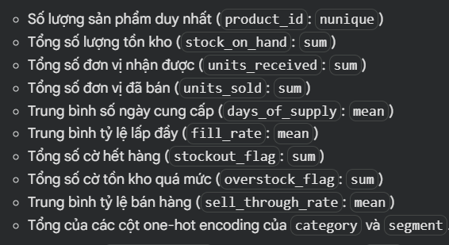
- 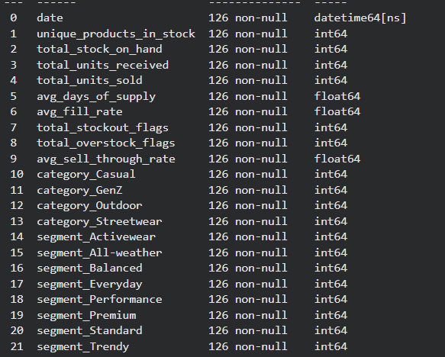
- Dữ liệu tồn kho chốt vào cuối tháng T thực tế chỉ có sẵn để hỗ trợ ra quyết định bắt đầu từ ngày đầu tiên của tháng T+1. Do đó, tôi đã tịnh tiến (shift) toàn bộ dữ liệu Snapshot thêm +1 ngày. Điều này đảm bảo tính thực tế của mô hình: chỉ sử dụng những gì đã biết tại thời điểm dự báo.

- Làm đầy Chuỗi thời gian (Forward Fill): Sau khi tích hợp (merge) dữ liệu tồn kho vào bảng giao dịch hàng ngày, các ngày trong tháng sẽ xuất hiện khoảng trống dữ liệu (NaN). Tôi áp dụng kỹ thuật Forward Fill (ffill) để duy trì giá trị tồn kho của kỳ chốt gần nhất cho đến khi có kỳ snapshot tiếp theo. Điều này giúp tạo ra một dải dữ liệu liên tục, phản ánh trạng thái tồn kho khả dụng tại mọi thời điểm.

- Vì giá trị tồn kho được kéo dài (fill) có thể giảm độ chính xác theo thời gian (càng xa ngày chốt gốc, sai số càng lớn), tôi đã tạo thêm biến số days_since_snapshot và các cột _gap. Các tính năng này cung cấp cho mô hình Machine Learning thông tin về "độ tươi" của dữ liệu, giúp thuật toán tự điều chỉnh trọng số dựa trên khoảng cách kể từ lần kiểm kho gần nhất.
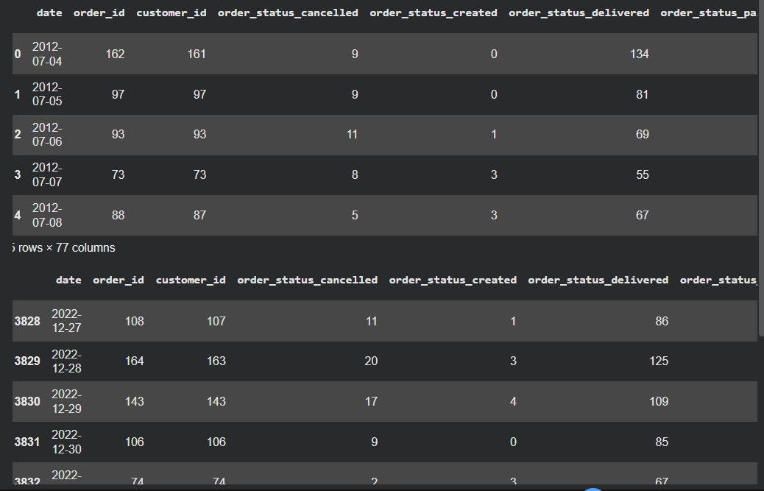

web_traffic
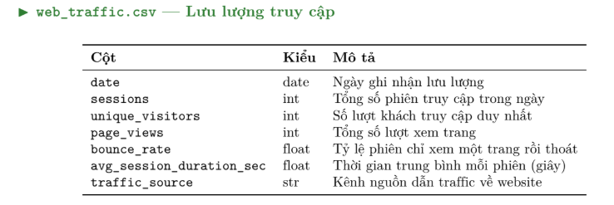
- One-Hot Encoding cho nguồn traffic
- Tạo thêm một cột cờ (is_web_data_simulated) để đánh dấu những dòng dữ liệu trước thời điểm có dữ liệu thật
- Điền 0 cho các cột web bị thiếu (vì trước đó chưa có dữ liệu).
- Các cột rate giữ nguyên theo ngày.

sales
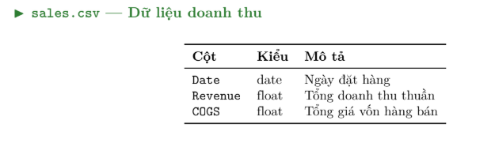
- Không xử lý gì merge vào các bảng đã có.
OUTPUT: 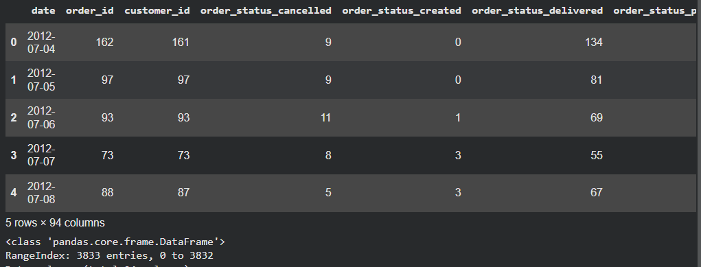

Phát hiện trong data
- sessions=0, unique_visitors=0 → web traffic = 0 cho toàn bộ 2012 (simulated, flag is_web_data_simulated=1)
- unique_products_in_stock=0, total_stock_on_hand=0 → inventory data cũng = 0 (không có snapshot)
- Tất cả *_gap columns = 0 → không có gap data
- total_quantity=0, shipped_orders_count=33 → có order data nhưng quantity chưa được tracking
Đây là vấn đề nghiêm trọng: Các features quan trọng nhất (web traffic, inventory) bị zero trong phần lớn lịch sử training!

